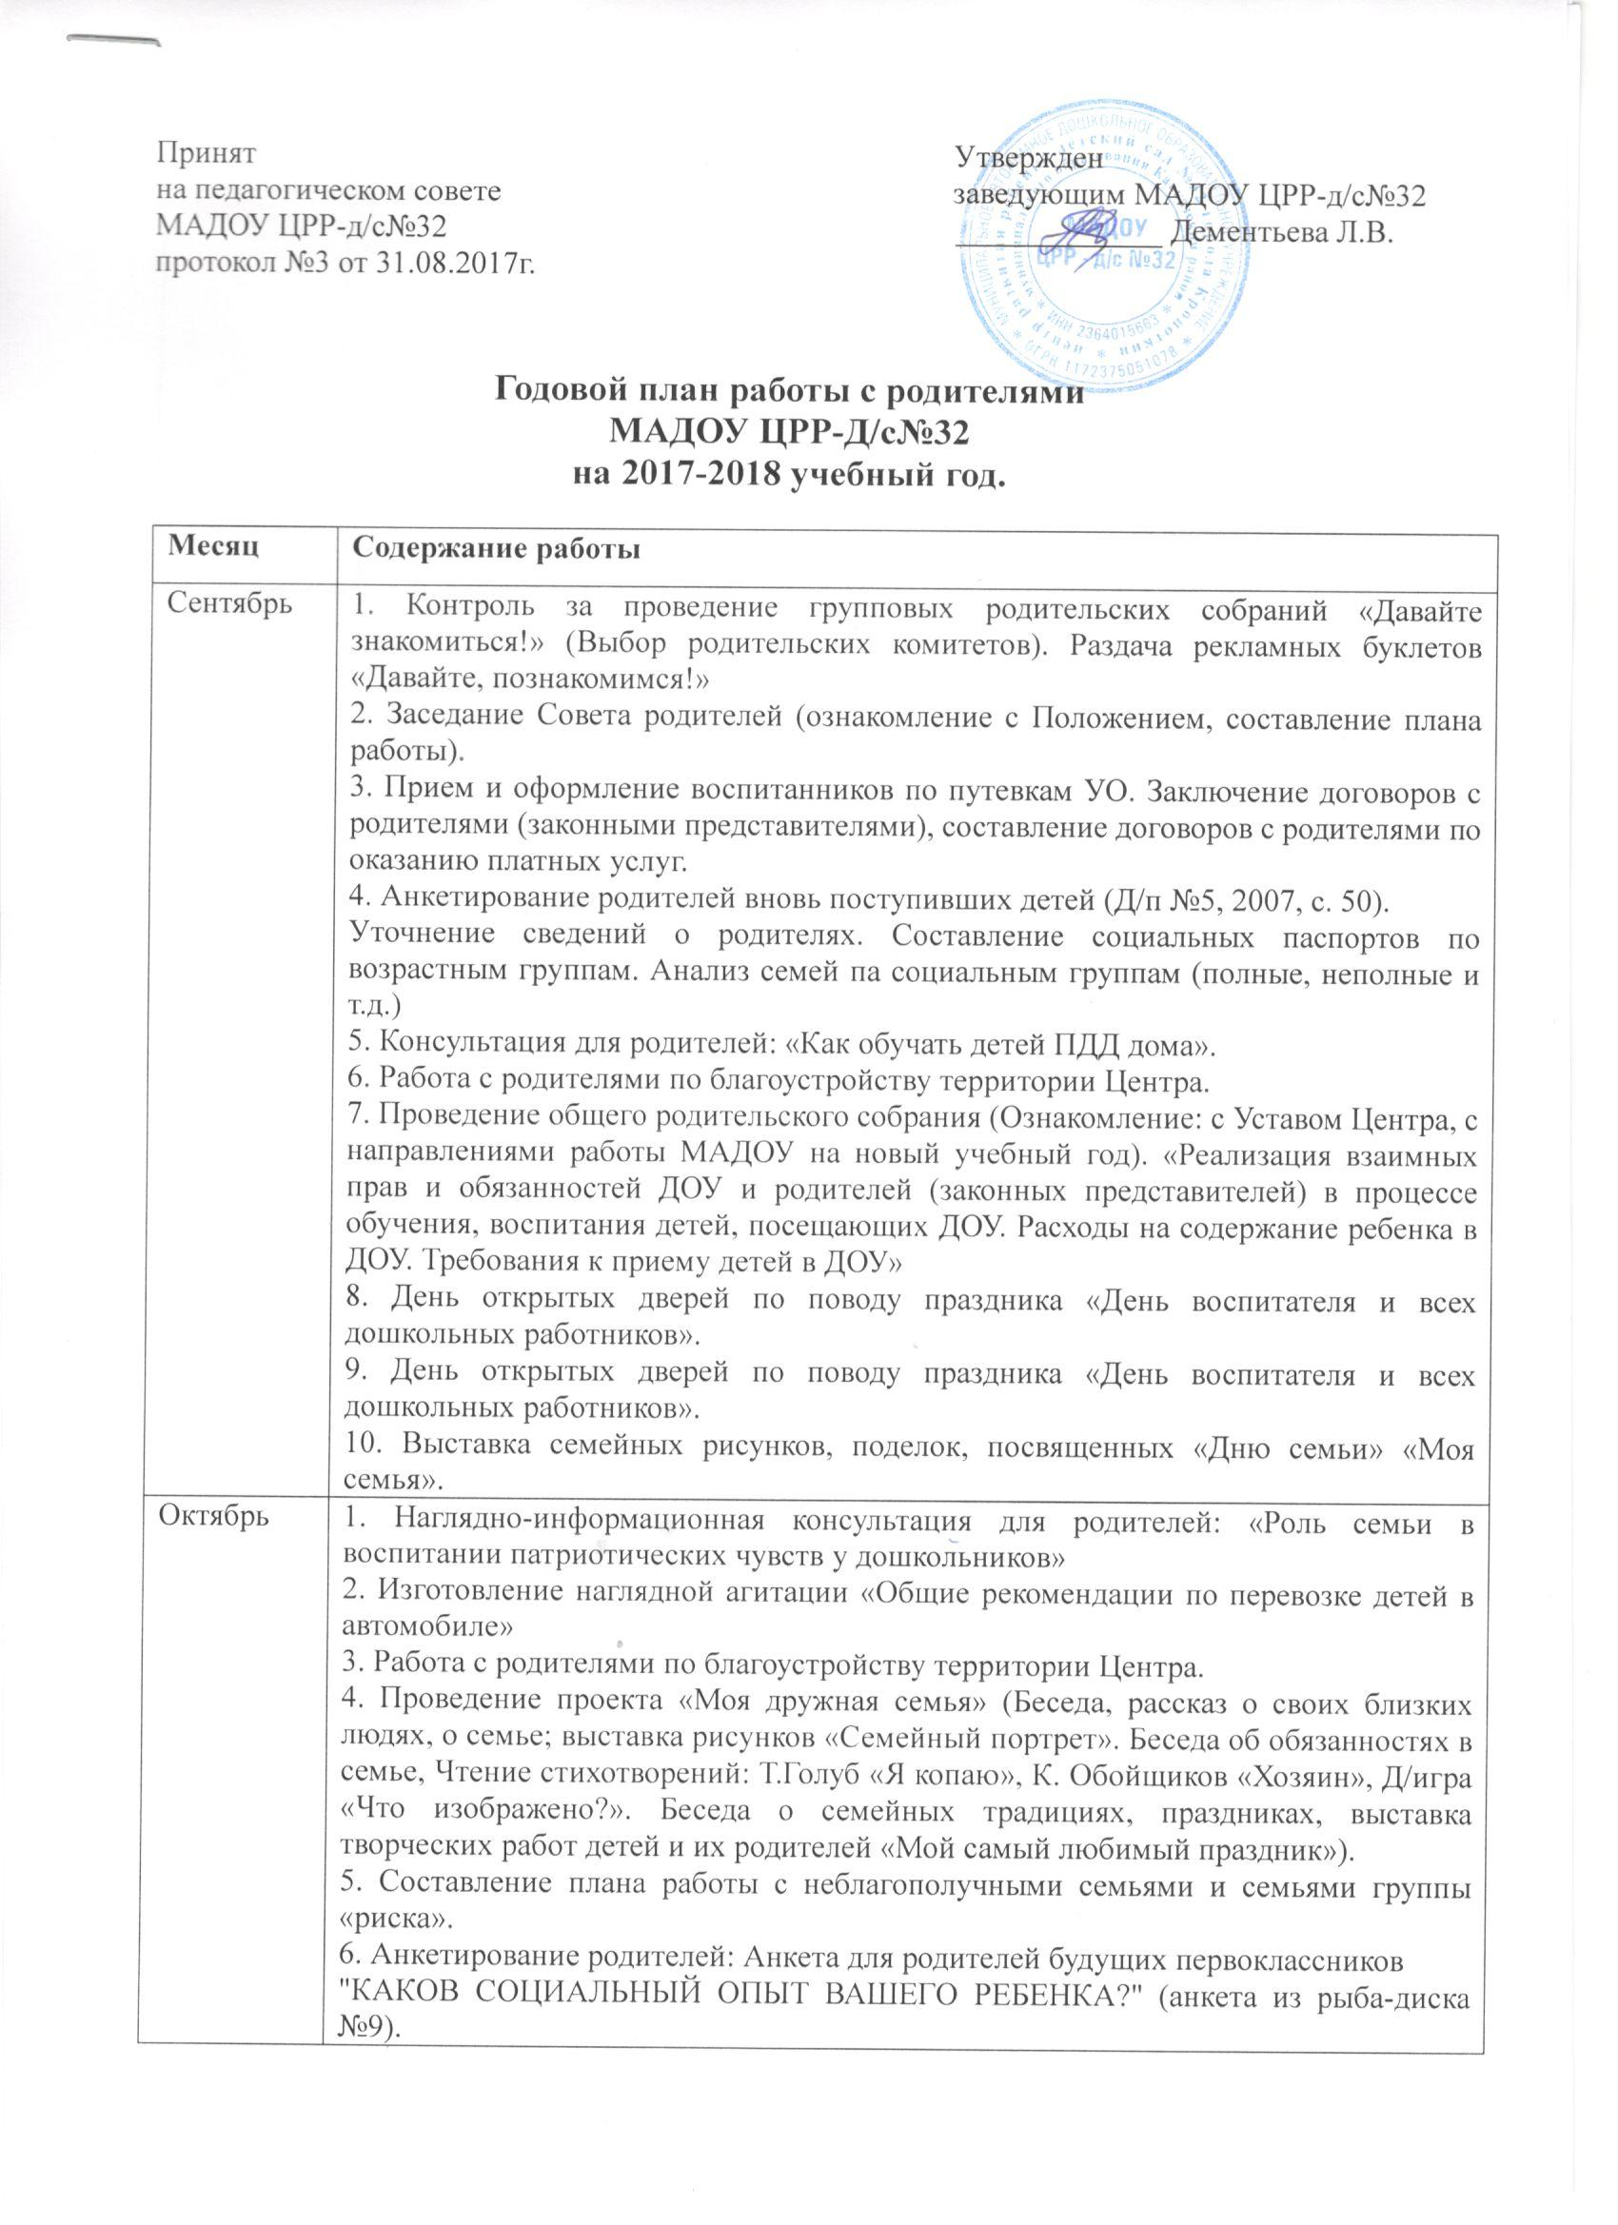
7. Консультация д/родителей: «Ветряная оспа».
Ноябрь | 1. Групповые родительские собрания «Цели и задачи обучения, воспитания и оздоровления воспитанников на новый учебный год».  2. Создание телефона доверия в каждой возрастной группе.  3. Создание стен-газет для родителей по возрастным группам.  4. Проведение Фестиваля конструирования «Я люблю свой город».  5. Заседание Совета родителей Центра.  6. Рекомендации для родителей: «Семейное воспитание – первая ступень патриотического воспитания».  7. Инструктажи с родителями о правилах безопасного поведения на дорогах в зимнее время.  8. Консультация д/родителей: «ГРИПП и ОРВИ. Есть ли разница?».
Декабрь | 1. Конкурс семейных работ «Зимние узоры» (нетрадиционные техники изодеятельности)  2. Анкетирование родителей, изучение их опросов.  3. Семинар на тему: «Коррекционно-развивающее влияние логоритмики на речевое развитие ребёнка»  4. Групповые родительские собрания по плану.  5. Консультирование родителей о правилах пожарной безопасности дома и в общественных местах во время новогодних праздников.  6. Консультация для родителей: «Как не надо лечить ребенка».  7. Консультация для родителей и педагогов «О детском травматизме зимой»
Январь | 1. Освещение итогов мониторинга уровня удовлетворенности родителей (законных представителей) образовательными услугами, оказываемыми Центром.  2. Заседание совета родителей. Отчет.  3. Контроль за выпуском газет для родителей «Как мы проводим время в детском саду» по всем возрастным группам.  4. Консультация для родителей «Детские игрушки, книги и мультфильмы- формирование нравственных основ и семейных ценностей или разрушение психического здоровья?»  5. Дискуссия «Развитие речи у детей на занятиях по изобразительной деятельности»
Февраль | 1. Организация Фотостендов «Мы с папой лучшие друзья»  2. Консультация для родителей «Как организовать самостоятельную познавательную активность детей дома»  3. Групповые консультации «Как организовать игровое пространство для детей дома»  4. Контроль за выпуском стенгазет для родителей по всем возрастным группам.  5. Участие родителей и помощь в оформлении праздничных мероприятий, посвященных Дню защитника Отечества.  6. Помощь в оформлении музыкального зала к музыкальному развлечению «Ух ты, масленица!».  7. Проведение праздника, посвященного Дню защитника Отечества.
Март | 1. Освещение в родительских уголках анализа заболеваемости детей.  2. Музыкальные поздравления мамам и бабушкам.  3. Консультация «МЕТОДЫ И МЕТОДИКА РАЗВИТИЯ ИНИЦИАТИВЫ У ДЕТЕЙ».  4. Выпуск бюллетеней для родителей «Азбука питания»  5. День открытых дверей.  6. Консультация «Аллергия, как с ней бороться».
Апрель | 1. Выпуск бюллетеней для родителей «Ценности здорового образа жизни»  2. Консультация «Предупреждение ДТТ среди дошкольников» (папки-передвижки во всех группах)  3. Опрос родителей «Ваши пожелания и ожидания» ( анкета в компьютере)  4. Заседание Совета Родителей. Отчет за год  5. Пасхальная ярмарка (поделки с детьми родителей и педагогов).  6. Контроль за проведением групповых родительских собраний (подготовка к выпускным утренникам)  7. Консультация «Здоровое питание - вкусное питание».  8. Анкетирование родителей по обучению детей ПДД и профилактике дорожно - транспортного травматизма.  9. Спортивный праздник (развлечение) «Мама, папа, я – спортивная семья», посвященный всемирному Дню Здоровья.  10. Консультация: «Формирование культуры трапезы».
Май | 1. Анкетирование родителей «КАК ВЫ ОТНОСИТЕСЬ К ДЕТСКОУ САДУ?» (рыба-диск, анкета №6).  2. Памятки для родителей «Организация летнего отдыха».  3. Консультация для родителей на тему: «Сенсорное развитие детей с речевыми нарушениями»  4. Привлечение родителей к благоустройству территории Центра.  5. Общее родительское собрание. «Итоги за год».  6. Итоговые родительские собрания во всех группах.  7. Выставка работ родителей и детей по ознакомлению с правилами дорожного движения "Дети на дороге"  8. Консультация для родителей о светоотражающих элементах для пешеходов.  9. Выставка совместных работ детей и родителей, посвященных 9 МАЯ.  10. Выпускные баллы в подготовительных группах «До свиданья, детский сад».  11. Праздничный концерт, посвященный Дню Победы.  12. Консультация: «Оздоровительная работа в летний период»  «Если ребёнка ужалила пчела».

